FUNKCJE - ZADANIA
1. 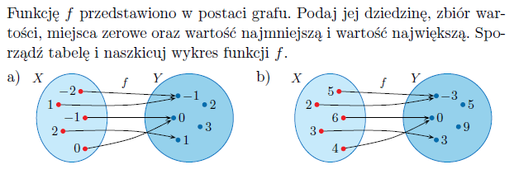
2.
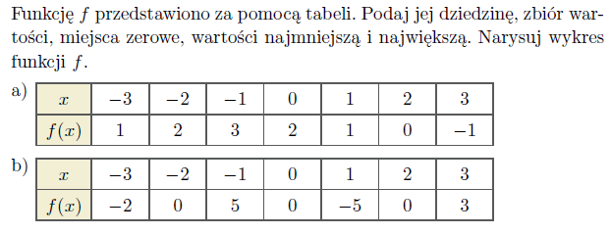
3.
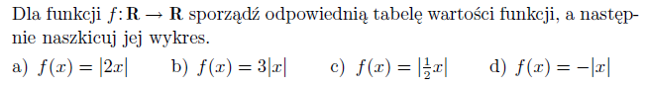
4.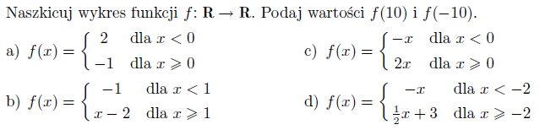
5.
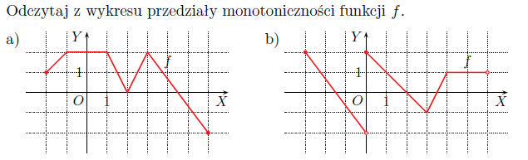
Zadania do zrobienia do 25marca i wysłania na adres anetagrabowska6@gmail.com

